|  |
| --- |
| **Registrera mätvärden i HSL- jounalen** Hur Sol-personal registrerar mätvärden i Combine |

**Syfte**

Genom rutinen säkerställer verksamheten att samtliga medarbetare dokumeterar mätvärden i kundens Hälso-och sjukvårdsjournal.

**Ansvar**

Omvårdnadspersonal som utför en arbetsuppgift som innefattar att ta och registrera ett mätvärde på kund, skall dokumentera detta på ett ändamålsenligt sätt.

**Utförande**

|  |
| --- |
|  |

1. Sök upp kunden i Combine. Tryck p å gulmarkerad pil för att hoppa till Combine Classic. 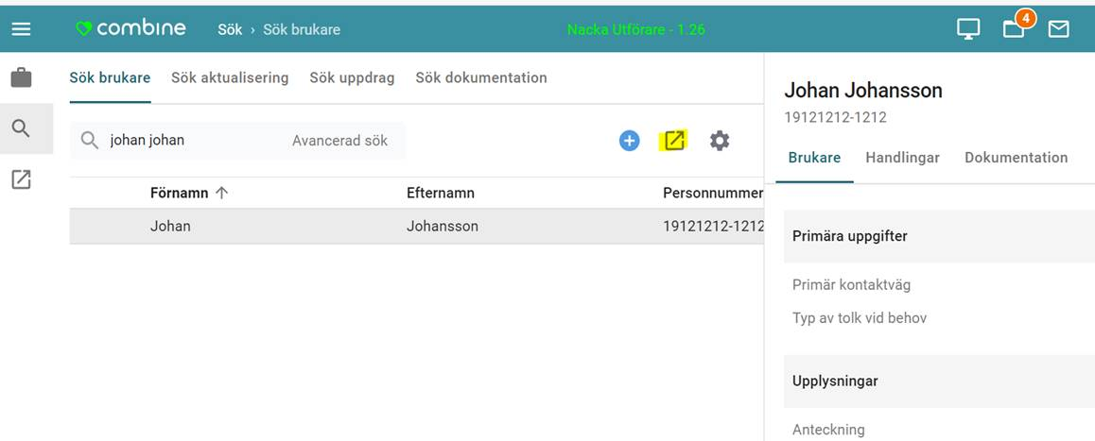
2. Kundens kundkort öppnas då upp i Combine Classic. Öppna upp fliken Översikt och tryck på menyvalet Mätvärde.

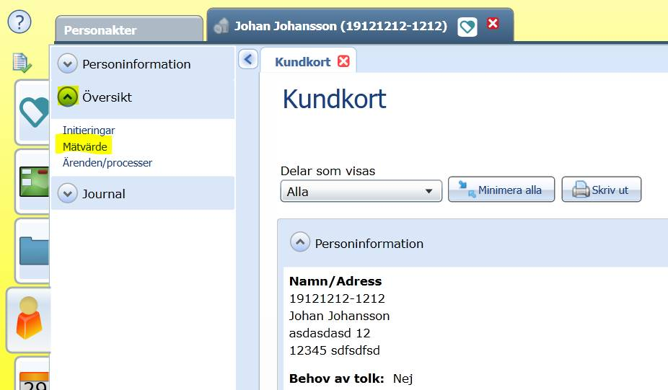

1. Inne i Mätvärdesvyn trycker man på gröna krysset för att lägga till ett mätvärde.

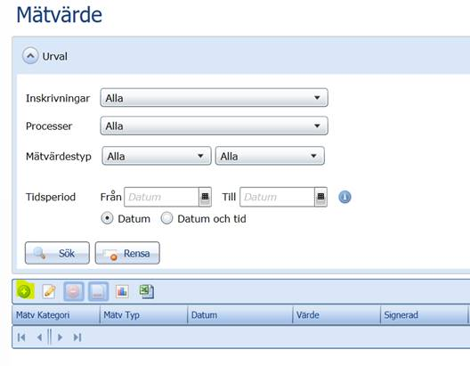

1. Välj **alltid** process **Aktuell Status**. Ange mätvärdestyp och mätvärde. Spara och Signera.



